Na slunci

Ve slunci teplo, jinde zima.

Byl jsem ve vlaku. Jel jsem ke kamarádovi vlakem do Španělska, vypil jsem kávu a moquito a jel jsem do Brna.

Tady / tam je student…

Jel jsem NA Ukrajinu = to invade

Jel jsem DO Německa…

Jak relaxujete? Spím…

* **Chodím do přírody** dívat se na **zvířata** a na stromy.
  + Tady v Brně? Prasátka = piglets, krá
* Jdu do Maximus. Je rezort, lázně (spa). Je na přehradě. 1200
* Kouřím **trávu, marihuanu** (marjánka)… kolik stojí? 140 korun ZA gram: venku, nebo vevnitř
  + Kouřím 10 gramů 3 dny → nevím nic
* Jedu na kole, na přehradu,
* Řeka Svratka, most = bridge
* Cvičím
  + Pilates
  + Jógu
  + Aerobic
* Běhám (verb): běh (/noun): **sprint**, nebo **dlouhý**
  + Běhám na tramvaj
* Kolová
* nohejbal

## PLÍCE

* Nadechněte se ~~plícemi~~.
* Vydechněte.
* Nadechněte se do břicha
* Zápal plic → Mám zápal plic. *Minimalismus*
* Můžete mít zápal plic.
  + Západ = sunset/west
* Jak se vám dýchá? – Perfektně. Dobře. Docela dobře. –– normálně – špatně – hrozně – těžko (těžký = difficult)
* Tlak na hrudníku.
* Kašel: Mám **kašel**.
* Kašlete? Jo, kašlu.
* Vykašlete něco? Jo, hlen, krev, **cizí těleso**?
  + Vykašlu plíce – moc velký kašel
  + Jakou barvu má hlen? – Zelenou, černý, červený… žlutý, šedý.
* Máte rád plíce? Jo, mám rád. Mám rád pajšl a dršťky.
* Kouříte? Co?
  + Cigarety – Kolik? Kolik let = jak dlouho = od kdy? Baví vás to? Ano…
  + Příležitostně = když piju **pivo**, když je **party**, ne každý den
  + Kolik je maximum? 40 – 100
* Pracujete v toxickém/**prašném** prostředí?

## 1| Talking medicine, 138/2, listening 1/69: Je to pravda? ([link](https://soundcloud.com/karolinum-press/cd1-69?in=karolinum-press/sets/cermakova-talking-medicine-cd1))

1. Pan Pávek kouří jen **příležitostně**. – NE
   1. Kouří 30 denně, Start
   2. Silný kuřák / silná kuřačka
   3. Kuřátka
2. Trpí chronickou bronchitidou. – ANO: zánět průdušek
3. Nikdy se **nesnažil** přestat kouřit. – NE, několikrát
   1. Snažit se
   2. zkoušet
4. Během posledních dvou měsíců se objevila dušnost. –ANO
5. Má suchý kašel. – **NE**, zelený hlen
   1. Piju zelenou. Nepiju zelenou.
      1. Český koktejl:
      2. Polévka:
      3. Magické oko:
   2. Nepiju **zelené pivo**.
6. Pohyb mu vůbec nevadí, při chůzi se nemusí zastavovat. – NE

## 2| Talking medicine, 138/3: Fill in and answer.

## *kde, kolik, jak dlouho, kdy, kam, jak*

## **kdy** jste měl poslední zápal plic? – **loni, když jsem měl 8 let**.

## **jak dlouho** cítíte tu bolest? – **od minulého roku, měsíc, tři roky…**

1. **kolik** minut bolest trvá? – **5 minut**

## **kam** se bolest šíří? – **tam**.

**tam → mat (checkmate)**

**kde? tady / tam**

## **kde** pracujete? – V obchodě. – **v kavárně, v kanceláři, v kampusu, u počítače; jsem učitel = diagnóza, v divadle = herec, uklízeč/ka**.

## **jak** se vám dýchá? – **_______________________________________**.

## 3| Talking medicine, 138/4, listening 2/1 ([link](https://soundcloud.com/karolinum-press/cd2-01-1?in=karolinum-press/sets/cermakova-iveta-talking-medicine-cd2))

1. Jaké **povolání** má pacient? **automechanik**
   1. Jmenuju se Pavel **Krejčí** = taylor
2. Jaké vyšetření plic měl pacient? **rentgen, bronchoskopie**
   1. **CT, MRI…**
   2. **ultrazvuk**
   3. **poslechnu si plíce**
   4. **poklepu na hrudník/záda**
3. Zkoušel někdy s kouřením přestat? **ano**
4. Má rodinu? **ano, 4 vnoučata a 2 syny**
5. Jsou jeho synové zdraví? **ne, 1 zelený zákal**
6. Od kdy má jeho mladší syn **potíže s kolenem**? **od autonehody**

## 4|Dělejte otázky

1. **vykašlete krev**?

Ano, občas mám v hlenu krev.

1. **máte další potíže? Bolí vás záda? Máte bolesti zad**?
   1. **jaké máte potíže**?

Ano, cítím občas silnou bolest mezi lopatkami.

1. **jste alergik? vadí vám prach**?
   1. **prachy: Nemám prachy = peníze**

Ne, prach mi nevadí, ale horší je to na jaře a v létě – všude jsou pyly.

1. **kolikrát jste měl ZP**?

Třikrát. Měl jsem zápal plic třikrát.

1. **jaký je kašel**?

Takový dráždivý.  *Irritating/r*

Silný

Suchý

**Vlhký** = wet; Hlavní nádraží – Vlhká – Masná – Trnitá

Produktivní

1. **spíte dobře? jak spíte**?

Ano, spím dobře a dlouho.

1. **kdy kašlete / kdy máte kašel**?

Kašlu hlavně ráno, po probuzení.

1. **jak se vám dýchá při námaze / při chůzi**?

Když nic nedělám, tak se mi dýchá dobře. Ale když pracuju, je to horší.

1. **máte/cítíte někdy na hrudníku tlak**?

Když kouřím, cítím na hrudníku velký tlak.

1. **kašel vás unavuje**?

Ano, kašel mě velmi unavuje.

## 5| Odpovídejte

1. Jak se vám dýchá v klidu? A jak při námaze? – **______________________________________**
2. Máte kašel? Jaký je ten kašel? – **______________________________________**
3. Co vykašláváte? – **______________________________________**
4. Jakou barvu má ten hlen? – **______________________________________**
5. V jakém prostředí pracujete? – **______________________________________**
6. Kolikrát jste měl zápal plic? – **______________________________________**

## 6 | Popište obrázek | Describe the picture

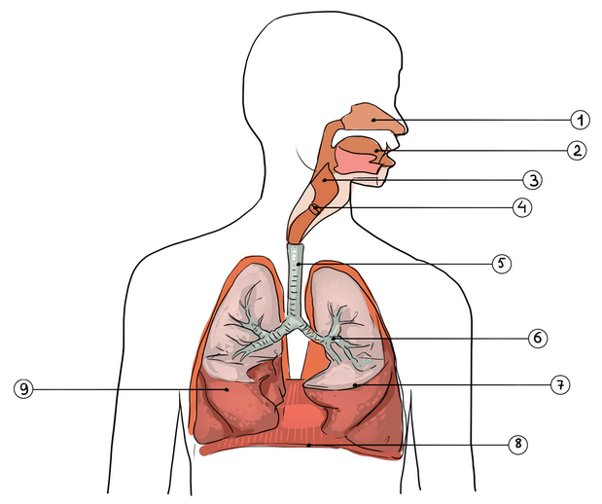

What are the functions of 1–9 (simple czech)? What are typical problems/diseases?

1. **nosohltan; zánět dutin; zánět nosohltanu; rýma**
2. **ústa, jazyk**
3. **/ hltan < hltat = to swallow**
4. **hrtan**
5. **průdušnice**
6. **průduška**
7. **levá plíce**
8. **bránice**
   1. **brána = gate**
   2. **bránit se = top defend yourself**
   3. **obrana = defense**
   4. **zbraň = weapon**
   5. **membrána**
9. **pravá plíce; pohrudnice**

## 7 | Fill in the gaps. Start with first letter.

1. Měl jste někdy zánět **Dutin**? – Ano, jako malé dítě.
2. Užíval jste někdy **Kortikoidy/kortikosteroidy/kokain = koks**? – Ne, nikdy.
   1. Pervitin: český amfetamin z Německa
3. Když kašlete, máte **Rýmu**? – Ne, nos mám čistý.
4. **Vykašlete** hlen? Jakou **Barvu** má?
   1. **Jakou bolest má ten hlen? Cítí hlen bolest? Ne.**
5. Jsem alergický na **Prach**, **Pyl/y**, **Růže/respirát (antiwax)/rodinu/rajčata/ruské jídlo/rusko/roztoče** a taky na kočičí **CHlupy**.
6. O víkendu **jsem** **se** **Nachladil / nastydl** a od té doby hrozně **Kašlu** a **Smrkám**
7. Mám horečku a hrozně se **Potím**.
8. Myslím, že můj syn má zánět **Průdušnice / průdušek**
   1. Zápal plic

## 8 | Jaké zvířata znáte?

Book, 169/2+3+5. Diskuse.

* Vlk
* Pes → pejsek
  + Chce si hrát.
  + Jen se podívá.
  + Fena → fenečka
* Kráva: cow; Eva je kráva = stupid bitch
* Býk: bull, Petr je býk = dobrý v posteli / moc silný
* Vůl: ox; **vole**, ty vole…
* Prase: pig; Martin je prase = filthy
* Svině: female pig; Jan/a je **svině**
* Kocour (m) × kočka (F): je **kocour**/**kočka** = sexy
* Králík: rabbit < **král**: king < Karl
* **Jelen**: deer; **laň**: female;
* **Pták**: bird = penis
  + **Pštros:** austrich; šel pštros s pštrosicí a šesti pštrosáčaty
  + **Národní pták:**
    - **Straka: magpie**
    - **Sojka:a snitch**
    - **Orel: eagle**

## 9 | Singular declension revision → ROPOT